硕 士 研 究 生 读 书 报 告



题目 深度强化学习在深度模拟中的应用

作者姓名 季豪杰
作者学号 21851468
指导教师 李启雷老师
学科专业 软件工程

所在学院 软件学院
提交日期 二○一八年十二月

DeepMimic: Example-Guided Deep Reinforcement Learning of Physics-Based Character Skills

A Dissertation Submitted to
Zhejiang University
in partial fulfillment of the requirements for
the degree of
Master of Engineering

Major Subject: Software Engineering
Advisor: Qilei Li

By
Haojie JI
Zhejiang University, P.R. China
2018

摘要
本文将讨论2018年4月伯克利BAIR实验室发布的DeepMimic模型。让一个动画角色通过“强化学习”的方法学习一些视频剪辑的动作，然后，再把它扔到陌生环境里，就可以自己适应复杂环境；或者给它指定一项任务，能自己完成相应的动作，而且非常自然。他们教会了AI智能体完成24种动作，走路、跑步就不用说了，还包括翻跟斗、侧翻跳、投球、高踢腿等等高能动作。

关键词：DeepMimic， 深度强化学习

Abstract
This article will discuss DeepMimic model of 18 martial arts that was released in April 2018 by Berkeley BAIR laboratory. They asked an animated character to learn some video clip actions through "reinforcement learning", and then throw it into a strange environment to adapt to the complex environment. Or you can assign it a task that does its own thing, and it's very natural. They taught AI agents to complete 24 actions, not to mention walking and running, including somersaults, cartwheels, throwing balls, high kicks and other high-energy actions.
Keywords：DeepMimic, Deep Reinforcement Learning

1引言
角色动画的一个长期目标是将数据驱动的行为规范与可以在物理模拟中执行类似行为的系统相结合，从而实现对扰动和环境变化的真实响应。该文展示了众所周知的强化学习（RL）方法可以适用于学习能够模仿广泛的示例动作片段的强大控制策略，同时还学习复杂的恢复，适应形态的变化，并实现用户指定的目标。
该文的方法是处理关键帧运动，高动态动作，如运动捕捉翻转和旋转，以及重定向运动。通过将运动模仿目标与任务目标相结合，他们可以训练角色在交互中的智能反应。例如，通过沿所需方向行走或将球投向用户指定的目标。这种方法的好处是使用一段运动的视频剪辑就可以，非常的便利，而且运动质量有保证。而且具有“强化学习”和物理动画两者的灵活性和通用性。
同样研究人员进一步探索了将多个片段整合到学习过程中的多种方法，以便开发出能够执行各种技能的多技能代理。其中使用的角色有人类，Atlas机器人，双足恐龙，龙等等，训练的技能有各种运动，杂技和武术等等。
2 灵感来源
运动控制问题已经成为强化学习的标准基准，深度强化学习方法被证明适用于包括操纵和移动的多种任务。但是，使用深度强化学习训练的智能体通常行为不太自然，会出现抖动、步伐不对称、四肢动作过多等现象。而 BAIR 实验室将模仿真实动作片段与强化学习结合，令智能体能从参考动作片段中学习流畅和高难度的动作。
他们从计算机绘图中得到了大量灵感，基于物理的对自然动作的模拟数十年来已经成为广泛研究的主题。对动作质量的关注通常受电影、视觉效果和游戏应用的推动。这些年来，关于基于物理的人物动画的大量工作开发出控制器，可生成适用于大量任务和人物的鲁棒性、自然动作。这些方法通常利用人类洞察纳入特定任务的控制结构，从而为智能体可执行的运动提供强大的归纳偏置（这些智能体包括有限状态机、简化模型和逆动力学）。但是由于这些设计决策，控制器通常特定于某种智能体或任务，为行走开发的控制器可能无法扩展至更加动态的技巧（缺乏人类洞察）。
在本研究中，他们将从两个领域中获取灵感，以利用深度学习模型的泛化性能，同时生成更自然的动作，可匹敌计算机绘图中全身运动模拟的当前最优水平。他们展示了一种概念层面上很简单的强化学习框架，使模拟智能体从参考运动片段中学习高动态、高难度动作，参考运动片段的格式是人类的动作捕捉数据。给出一个简单的技巧展示，如回旋踢或后空翻，他们的智能体能够学习一个鲁棒的策略来模仿该技巧。这些策略生成的动作与动作捕捉数据几乎难以区分。

3 动作模仿
在大部分强化学习基准中，模拟智能体使用简单模型来呈现，模型仅提供粗糙的现实世界动态近似。因此智能体倾向于利用模拟的特性开发出现实中不可行的不自然行为。通过结合更真实的生物工程学模型可以使动作更加自然。但是构建高保真模型难度非常大，而且得到的动作有可能还是不自然。
另一种方法是数据驱动，人类运动的参考片段提供自然运动的样本。然后训练智能体通过模仿参考运动来生成更自然的动作。模仿运动数据的模拟在计算机动画中有很长的历史。尽管结果看起来更加自然，但是离生动再现大量运动还有很远的距离。
本研究中，他们的策略将通过一个运动模拟任务来训练，智能体的目标是再现给出的参考运动。每个参考运动都以目标姿势序列的形式呈现：
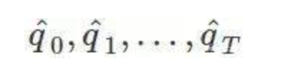
其中 q_t hat 是时间步 t 的目标姿势。奖励函数旨在最小化目标姿势 q_t hat 和模拟智能体姿势 q_t 之间的最小平方误差。
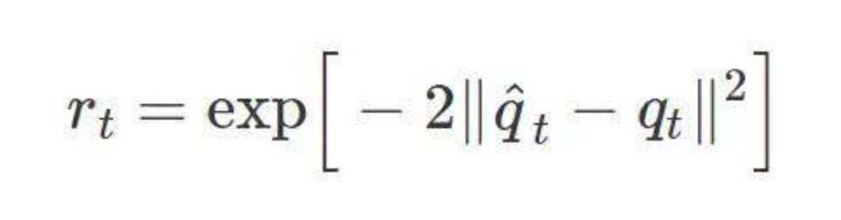
尽管运动模仿应用了更复杂的方法，但是他们发现仅仅最小化追踪误差（和一些额外洞察）就可以达到非常好的效果。这些策略是使用 PPO 优化目标来训练得到的。
有了这个框架，他们能够开发出适合大量高难度技巧（包括移动、杂技动作、武术和跳舞）的策略。
仿真机器人学习模仿不同技巧。蓝色智能体是模拟智能体，绿色智能体在重演对应的动作捕捉片段。从上到下分别为侧空翻、侧手翻、蹬足上和单手跨栏。
下一步，他们把现有方法与之前模仿动作捕捉片段的结果（比如生成对抗模仿学习（GAIL））进行了对比。他们的方法要比 GAIL 简单很多，而且能够更好地复现参考动作。由此得到的策略避免了深度强化学习方法很多常见的 artifacts，使得智能体的运动可以像人一样流畅。

4 参考状态初始化（RSI）
假设智能体正在尝试模仿后空翻，那么它如何知道在半空中做一个完整旋转会得到高奖励呢？由于大多数强化学习算法是回溯性的，它们只能观察到访问过的状态奖励。在后空翻实例中，智能体必须先观察成功的后空翻轨迹，才能了解哪些状态能够得到高奖励。但由于后空翻对于起跳和着地的初始条件很敏感，智能体不大可能通过随机探索偶然性地执行成功的后空翻轨迹。为了给智能体一个提示，在每个 episode 开始时，他们把智能体初始化至从参考动作随机采样的状态。因此，智能体有时候会从地面开始，有时候会从后空翻的中间状态开始。这样即使智能体尚未熟悉如何达到这些状态，它们也能学习到哪些状态能获得高奖励。
RSI 通过将智能体初始化至从参考动作随机采样的状态，为它提供丰富的初始状态分布。
以下是使用 RSI 训练和未用 RSI 训练的后空翻策略对比，在后者的训练中智能体总是被初始化到固定的初始状态，即后空翻动作的起始点）。没有用 RSI 训练时，智能体没有学习到「空翻」，只学到了「后」。
未用 RSI 或 ET 训练得到的策略对比。RSI 和 ET 对于学习更多动态的动作至关重要。
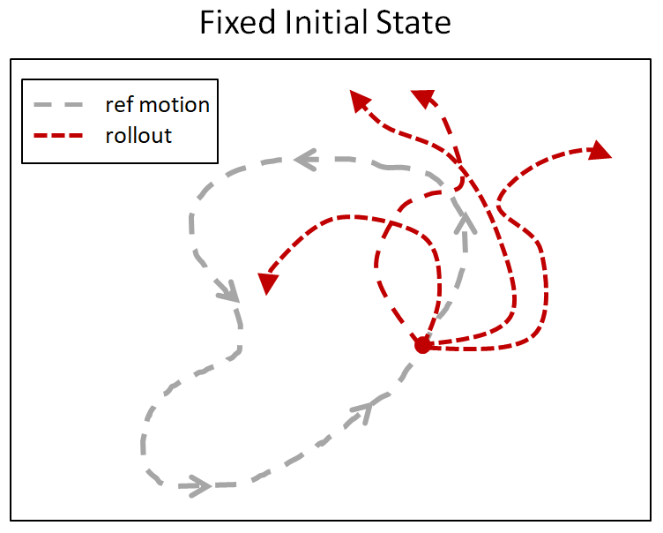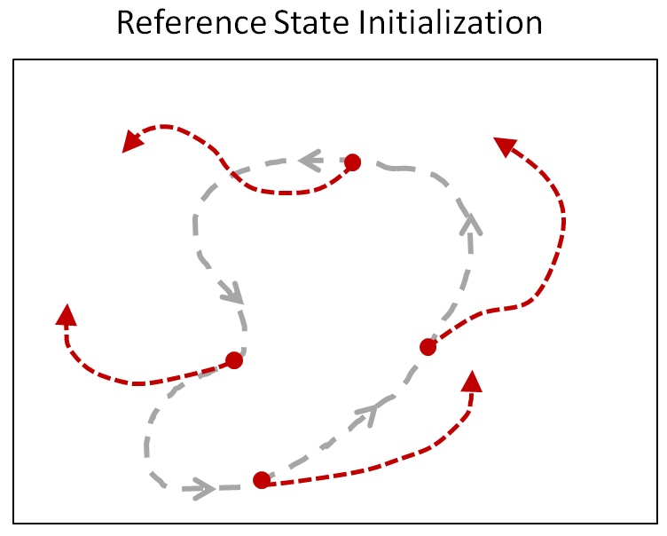
5 提前终止（ET）
提前终止对于强化学习从业者来说至关重要，它通常用来提高仿真效率。如果智能体在某个状态被困住了，不再可能成功学习到动作，那么该 episode 将提前终止，以避免继续模拟。这里他们证明提前终止实际上对结果有显著影响。还以后空翻为例。在训练的早期阶段，其策略是很糟糕的，智能体大部分时间都在失败。智能体一旦摔倒，就很难再恢复到原来的状态，因此智能体大部分时间内都在地上挣扎。这和其它方法论如监督学习中遇到了类别不均衡问题相似。一旦智能体到达了这样的状态（例如摔倒），就终止这个 episode，以缓解该问题。ET 结合 RSI 有助于确保数据集的主要部分是由接近参考轨迹的样本构成的。没有 ET，智能体永远无法学会「空翻」，而只是摔倒然后在地上尝试表演这个动作。
6 复杂学习
到目前为止，讨论集中在模仿个别动作片段上。但是对于执行更复杂的任务来说，组合和排序多个片段的能力是至关重要的。他们提出了几种实现此目的的方法，每种方法都适合于不同的应用程序。首先，他们不需要局限于一个参考剪辑来定义一个想要的动作风格，而是可以选择使用一个更丰富、更灵活的多剪辑奖励。其次，他们可以通过培训技能选择器策略(接受用户指定的一个热点剪贴选择输入)，进一步为用户提供对触发哪些行为的控制。第三，他们可以通过从现有的单剪辑策略构建复合策略来避免为每个剪辑组合培训新策略。在这个设置中，可以独立学习多个策略，并在运行时使用它们的值函数来确定应该激活哪个策略。
多剪辑奖励:为了利用多参考动作剪辑的dur- ing训练，他们定义了一个复合模仿目标，简单地计算为应用于k个动作剪辑的前引入的模仿目标的最大值:
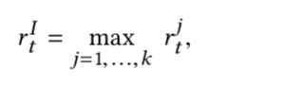
其中rtj是第j个剪辑的模仿目标。他们证明，这个简单的复合目标足以将多个剪辑集成到学习过程中。这需要一个手工制作的运动计划选择一个剪辑每走一步,他们的目标提供了波尔,冰冷的灵活性为给定的情况下,选择最适当的剪辑,剪辑时适当之间切换的能力,而不需要设计一个运动计划。
技能选择器:除了简单地为策略提供多个剪辑以实现目标，他们还可以为用户提供在任何给定时间使用哪个剪辑的控制。在这种方法中，他们可以训练一种策略，同时学习模仿一组不同的技能，并且一旦经过训练，能够根据需要执行任意的技能序列。因此，需要学习如何在一组剪辑中转换所有技能。
复合策略:前面描述的方法都学习了一个用于剪辑集合的策略。但是，随着技能数量的增加，要求建立一个网络来共同学习多种技能可能具有挑战性，并可能导致政策无法充分学习任何一种技能。另一种选择是采用分而治之的策略，即对不同的策略进行培训以执行不同的技能，然后将其集成到一个复合策略中。由于值函数提供了策略在特定状态下的预期性能的估计，因此可以利用值函数来确定在给定状态下执行的最合适的技能。
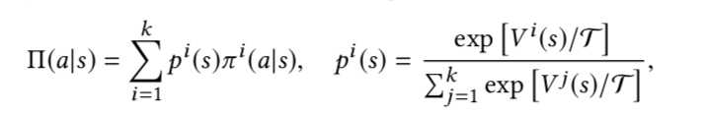
其中T是温度参数。因此，在给定状态下具有较大预期值的策略更有可能被选择。通过从复合策略中重复采样，角色就可以执行来自不同动作库的技能序列，而不需要任何额外的训练。虽然它更简单，因为每个子策略都是针对特定技能单独培训的。
由于仿真与真实世界的建模差异，运动捕捉视频记录的动力学特性与仿真环境的动力学特性存在显著差异。此外，关键帧运动在物理上可能根本不正确。为了评估他们的框架对这些非创造性的鲁棒性，他们训练了一些策略来使用不同的角色模型、环境和物理来执行类似的技能。
角色重定向:为了演示系统对不同角色动作重定向的能力，他们在Atlas机器人的模拟模型上训练了行走、跑步、后空翻和踢旋球的策略。阿特拉斯的总质量169.8 kg,几乎四倍人形的质量,以及不同的质量分布。将原阿特拉斯模型中的连续一维转动关节聚合成三维球面关节，简化了参考运动的重定位。为了重新定位运动剪辑，他们简单地将局部关节旋转从人形复制到地图集，不需要做任何进一步的修改。然后培训新的政策，让地图集模仿重新定位的片段。尽管有完全不同的字符形态学，他们的系统能够训练策略，成功地使用Atlas模型复制各种技能。Atlas策略实现的性能与humanoid实现的性能相当。定性地说，Atlas字符产生的运动与参考剪辑非常相似。为了进一步突出人物动态的差异，他们评估了直接应用训练的人形策略在地图集中的表现。类人策略在应用到地图集时，无法复制任何技能，在运行和后空翻时实现了0.013和0.014的归一化返回，而在运行和后空翻时实现了0.846的归一化返回
环境重定向:虽然大多数参考运动都是在平坦的地形上记录的，但是他们证明了可以训练策略来适应不规则的环境。首先，他们考虑重定向着陆运动的情况，其中原始的参考运动是人体主体在平地上跳跃和着陆。从这个参考动作中，他们训练了一个角色在从2米高的平台上跳下来的时候重现这个动作。该系统能够适应参考运动的新环境，这是显着不同于原来的剪辑。
接下来，他们将探索基于视觉的运动在更复杂的前持续产生的环境中。通过增加网络的高度图输入，他们能够训练类人穿越由随机障碍物组成的地形。在训练过程中，这些策略能够将前跑动作的一个片段调整为跨越不同类别障碍的各种策略。此外，通过训练一种模仿平衡木行走的策略，角色学会了只使用高度图来寻路。平衡木策略只训练了一个向前行走的夹子，但仍然能够发展转弯运动，以遵循弯曲的路径。除了人形外，他们还训练了阿特拉斯爬楼梯的规则，使其台阶高度不规则。该政策能够在平坦的地形上调整原始的步行剪辑，以爬上台阶，尽管由此产生的运动仍然表现出笨拙的步态。
7 小结
通过提供不同的参考动作，类人体总共已学会超过 24 种技能。
除了模仿动作捕捉片段，他们还可以训练类人体执行其他任务，比如踢一个随机放置的目标，或者把球扔向目标。
他们也可以训练一个仿造的 Atlas 机器人模仿人类的动作捕捉片段，尽管 Atlas 的形态和质量分布非常不同，它依然可以重现预期的动作。该策略不仅可以模仿参考动作，还可以从相当显著的干扰中恢复过来。
训练 Atlas 来完成回旋踢，即使存在外部扰动，训练出的策略也极为稳健。
但是如果他们没有动作捕捉片段，该怎么办？假设他们想要模拟霸王龙。因各种原因，捕捉霸王龙的动作不现实。所以，作为替代，他们可以用手绘的艺术动画来做关键帧，然后训练策略来模拟这些动作。
一个简单的方法表现都很惊人。只是最小化循迹误差（tracking error），他们就能训练掌握不同特征和技能的策略。他们希望该研究有助于启发为虚拟和现实机器人开发更多动态动作技能。探索从更多源（例如视频）中模拟动作也是令人激动的研究方向，例如动物和杂乱环境中比较难的动作捕捉。

参考文献
[1]Peng X B, Abbeel P, Levine S, et al. DeepMimic: Example-Guided Deep Reinforcement Learning of Physics-Based Character Skills[J]. 2018.

